西 安 邮 电 大 学
（计算机学院）

课内实验报告

实验名称： Linux第一次实验

专业名称： 软件工程
班 级： 软件1201
学生姓名： 石勇谋
学号（8位） 04123002
指导教师： 黄茹
实验日期： 2014年09月24日

一. 实验目的及实验环境
练习使用Linux，熟悉Linux下面的命令，

二. 实验内容
1. 上机练习理论课程中讲过的命令。
2. 上机联系使用tar。
3. 练习使用vim和gcc，编程实现下面的问题。
建立一个结构体数组in，输入10名学生的姓名，班 级，三门课程的成绩。将这写信息写入文件info.txt中，随后讲文件中的信息读入数组out。
4. 编程实现自己的error函数
5. 使用gdb调试下面的程序。
#include <stdio.h>

int main()
{
int a[5][6], *p, i, j;

for (i = 0; i < 5; i++){
for (j = 0; j < 6; j++){
scanf("%d", a[i] + j);
}

}

p = a;

for (i = 0; i < 5 * 6; i++){
printf("%d ", *p+i);
}

return(0);

}

三．方案设计
1.练习
2.使用man手册
3.
4.代码如下
/*对应那个write程序，这段代码是读取info.txt文件的
*/

#include<stdio.h>
#include<stdlib.h>

#define N 3

typedef struct Info
{
char name[10];
char class[10];
int grade_a;
int grade_b;
int grade_c;
}Info;

void main()
{
int i;
FILE *fp;
Info xinxi[N];
fp = fopen("info.txt","rt");

for(i = 0; i < N; i++)
{
fscanf(fp,"%s %s %d %d %d",xinxi[i].name,xinxi[i].class,&xinxi[i].grade_a,&xinxi[i].grade_b,&xinxi[i].grade_c);
}
fclose(fp);

for(i = 0; i < N; i++)
{
printf("%s %s %d %d %d",xinxi[i].name,xinxi[i].class,xinxi[i].grade_a,xinxi[i].grade_b,xinxi[i].grade_c);
printf("\n");
}
}

/*建立一个结构体数组in，输入10名学生的姓名，班级，三门课程的成绩。
将这写信息写入文件info.txt中，随后讲文件中的信息读入数组out
*/

#include<stdio.h>
#include<stdlib.h>
#define N 3

typedef struct Info
{
char name[10];
char class[10];
int grade_a;
int grade_b;
int grade_c;
}Info;

void main()
{
int i;
FILE *fp;
Info xinxi[N];
fp = fopen("info.txt","wt");
for(i = 0; i < N; i++)
{
printf("Please input student_%d infomation:\n",i+1);
printf("Name Class grade_a grade_b grade_c\n");
scanf("%s %s %d %d %d",xinxi[i].name,xinxi[i].class,&xinxi[i].grade_a,&xinxi[i].grade_b,&xinxi[i].grade_c);
fprintf(fp,"%s %s %d %d %d",xinxi[i].name,xinxi[i].class,xinxi[i].grade_a,xinxi[i].grade_b,xinxi[i].grade_c);
fputc('\n',fp);
}
fclose(fp);
}

四．测试数据及运行结果

1．正常测试数据（3组）及运行结果；
gdb调试程序：

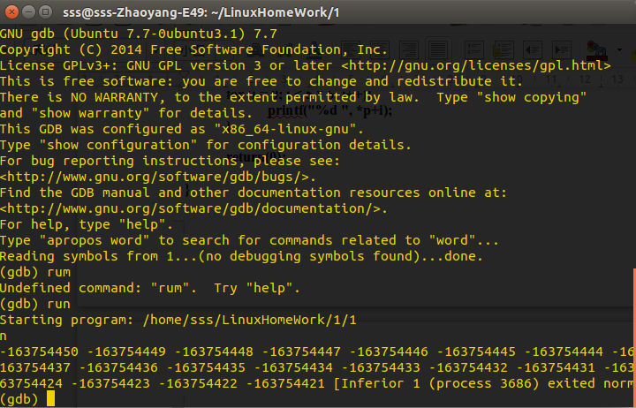
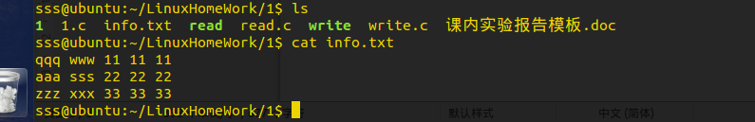
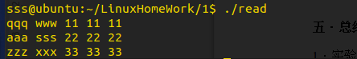

2．非正常测试数据（2组）及运行结果。

五．总结

1．实验过程中遇到的问题及解决办法；
tar命令参数多,使用man手册很方便,就是man手册是英文的,看起来很费力.
2．对设计及调试过程的心得体会。
自己得多练习才能掌握.

六．附录：源代码（电子版）

